 2018年11月

子育て中の保護者の方とお子さん(未就園児)を対象にした広場です。  
　　　手遊びや絵本の読み聞かせのほか、工作やゲームなどで遊びます。  
　　　毎回楽しい企画を用意していますのでぜひ遊びに来てください♪

日時：12月４日（火）10:00～11:30

[](https://ord.yahoo.co.jp/o/image/RV=1/RE=1542019754/RH=b3JkLnlhaG9vLmNvLmpw/RB=/RU=aHR0cHM6Ly9tYXRvbWUubmF2ZXIuanAvb2RhaS8yMTM1NDAwNTA2MjIzODgzODAx/RS=%5eADBliUYTU5LVCIbF7BrtGB5tcrQm8U-;_ylt=A2RiohcqCehbRC0AWQmU3uV7;_ylu=X3oDMTBhcmNxcTgxBHZ0aWQDSVMwMDI-)[](https://ord.yahoo.co.jp/o/image/RV=1/RE=1542019675/RH=b3JkLnlhaG9vLmNvLmpw/RB=/RU=aHR0cDovL3d3dy53YW5wdWcuY29tL2lsbHVzdDUzLmh0bWw-/RS=%5eADB7heSIsTatmTfovk0EyjoWB.fWgc-;_ylt=A2RinFLaCOhbkh4AOAWU3uV7;_ylu=X3oDMTBhcmNxcTgxBHZ0aWQDSVMwMDI-)

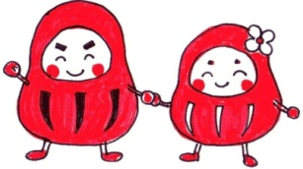**「クリスマス会」**

場　所：厚生文化会館　遊戯室　(練馬4-2-3)

内　容：みんなで記念撮影(仮装歓迎♪)

　　　　牛乳パックでランプシェード作り

　　　　ゲームいろいろ

　　　　サンタさんからのプレゼント

参加費：お子さん１人につき100円

予　約：先着15組　(申込先03-5999-1030)

[](https://ord.yahoo.co.jp/o/image/RV=1/RE=1542020202/RH=b3JkLnlhaG9vLmNvLmpw/RB=/RU=aHR0cDovL2dhaGFnLm5ldC8wMDE3MjEtc25vd2ZsYWtlLWJhY2tncm91bmQv/RS=%5eADBjoNEI7.P4makrHuE.yGVFF0fAQI-;_ylt=A2RinFvpCuhbixEAmS2U3uV7;_ylu=X3oDMTBhcmNxcTgxBHZ0aWQDSVMwMDI-)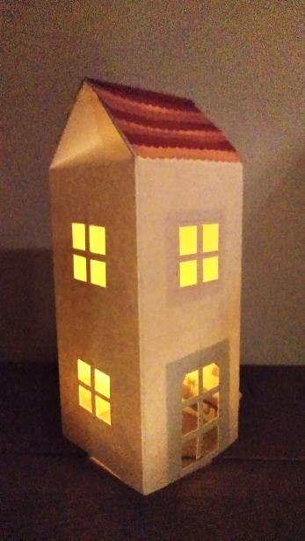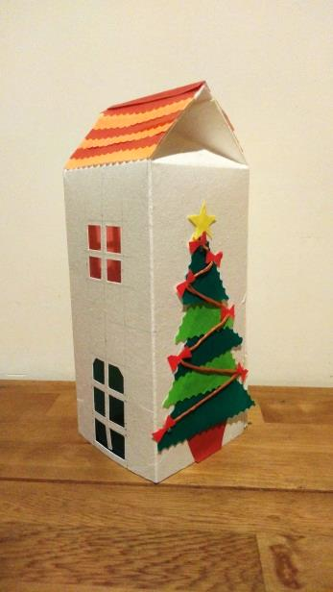

**どなたでも**

**参加でき**

**ます♪**



〒176-0001練馬区練馬4-17-2グリンデル豊島園102

練馬たすけあいワーカーズ